**论文中文题目[1]**

王明1, 2 张新3, * John A. Wilson2 （外文姓名，名在前姓在后）

1. XXX大学，XXX学院或部门，城市 邮编，国家
2. XXX公司，城市 邮编，国家
3. XXX研究院，城市 邮编，国家

*通信作者，E-mail: xxx@yyy.com（通信作者常用邮箱）

**摘要：**按照目的、方法、结果和结论结构。不能出现参考文献编号，不分段，字数不宜超过300字。

**关键词：**关键词一; 关键词二; 关键词三 （最多8个，用分号隔开）

中图分类号：X123 （小数点后不必列出，不知道分类号的可以留空）

**English Title** (首字母大写)

Wang Ming1, 2, Zhang Xin3, *, John A. Wilson2 （外文名前姓后，中国人姓前名后）

1. Department of XXX, YYY University, City 12345, PR China
2. XXX Co. Ltd., City 12345, PR China
3. XXX Institute, City 12345, USA

Abstract: (要求同中文)

Keywords: (要求同中文)

**引言:**

全文采用单栏排版，不用分栏。全文格式采用默认的office word或者WPS word格式，不要进行任何格式调整，以及修改页边距或者其他默认设置。资助项目使用脚注在第一页进行说明。参考文献按照首次出现顺序使用[1], [2], [3], [4-7],... 方式在右上角标注。例如XXX等通过某研究得出某结论[1]。正文标题包括引言、材料与方法、结果与讨论、结论部分，根据不同类型文章，可作适当调整和修改。正文中文采用宋体小四字体，英文采用Times new roman小四字体。

**1 图和表格式**

* 1. **图的格式**

图中内容和字体必须清晰。所有图文中必须提到，描述方法例如：如图1所示，见图2，图3描述了XXX等。单图无子图宽度为6 cm（图1所示）。如果单图是方法流程图、技术路线等大图，宽度为12 cm。如果图包含子图，例如里面含有（a）（b）（c）等子图宽度同样为14 cm，例如图2所示。所有图请不要在word中制图，请使用其他制图软件编辑后截图粘贴或者插入你的word中。图的分辨率不低于300 dpi。所有图需配有中文标题和英文标题，如图1和图2所示。如果图是曲线图，统计图，X和Y轴需要进行说明，以及图中不同曲线，不同柱状，不同颜色表示区域需要在图中进行必要说明，如图3所示。



**图1 中文标题**

**Fig. 1 English title**

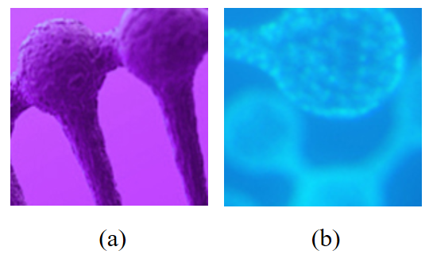

**图2 中文标题：子图(a)和子图(b)**

**Fig. 2 English title: (a) image 1, (b) image 2**

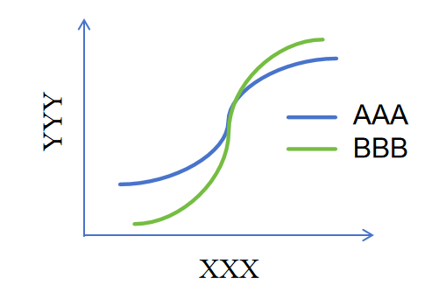

**图3 中文标题**

**Fig. 3 English title**

**1.2 表的格式**

文中所有表需要中文和英文表题，表题在表格上方，采用三线表格式，如表1所示。所有表需要在文中体现，描述方式例如：表1说明了XXX，如表1所示，见表1，表1描述了，等形式。如果表头比较复杂，内容较多，可以采用表2的形式。如果表内容比较多，可以采用表3的形式。

表1 XXX结果

Tab. 1 Results of XXX

|  |  |  |
| --- | --- | --- |
| 方法 | 指标1 | 指标2 |
| X1 | 0.8 | 0.7 |
| X2 | 1.1 | 1.2 |

表2 XXX结果

Tab. 2 Results of XXX

|  |  |  |  |  |
| --- | --- | --- | --- | --- |
| 方法 | 内容1 | | 内容2 | |
| 指标1 | 指标2 | 指标3 | 指标4 |
| X1 | 0.8 | 1.2 | 0.7 | 3 |
| X2 | 1.1 | 0.1 | 1.2 | 4 |

表3 XXX结果

Tab. 3 Results of XXX

|  |  |  |
| --- | --- | --- |
| 方法 | 指标1 | 指标2 |
| X1 | 0.8 | 0.7 |
| X2 | 1.1 | 1.2 |
| X3 | 0.2 | 0.5 |
| Y1 | 0.8 | 0.3 |
| Y2 | 0.7 | 0.5 |
| Y3 | 0.5 | 0.9 |

**2 公式格式**

所有公式必须采用公式编辑器编辑生成，例如office或者wps内置的公式编辑器，公式不能是图片，且需要加编号，如公式(1)所示。另外所有公式文中需要体现，描述方式例如：公式(3)是XXX公式，如公式(4)所示。如果公式是多个公式组成，采用括号的方式组合成一个公式，例如公式(2)所示。

$x=\frac{−b±\sqrt{b^{2}−4ac}}{2a}$ (1)

$\left\{\begin{aligned}x=\frac{−b±\sqrt{b^{2}−4ac}}{2a} \\ {\left(x+a\right)}^{n}=\sum_{k=0}^{n}{\left(\frac{n}{k}\right)x^{k}a^{n−k}} \\ a^{2}+b^{2}=c^{2}\end{aligned}\right.$ (2)

**3 数学符号格式**

所有数学符号采用英文Times new roman格式，如果符合复杂，可以通过公式编辑器插入符号。

**4 结论**

全文尽量不使用脚注注释内容，如果需要，每页重新编号，从1开始。

**参考文献**

（参考文献按照正文中的出现顺序排列。标准按照国家GB/T 7714-2005书写。参考文献形式包括：期刊，会议论文，专著，书籍，专利和网络文献等。文献作者超过3人的，只列前3位作者，然后加“等”，英文加“et al”，英文文献作者采用姓前，名后，姓全写，名缩写，例如国外作者全名为John A. Wilson，参考文献中为Wilson J A，注意姓和名中间空格。如果外文文献，没有连续页码，可以使用文章号（article number）替代页码，如果没有期号，可以只写卷号。具体格式见下面参考文献例子）

期刊论文格式

[1] 作者. 文献名. 期刊名[J], 出版年份，卷号(期号): 起始-截止页码.

[2] 王文, 周明, 张红, 等. 科学研究中若干问题[J]. 科学学报, 2023, 12(1): 200-205.

[3] John A, Wilson X, Evan C A, et al. Several issues in scientific research [J]. Journal of Science, 2022, 20(7): 10-12.

[4] Wilson X, Evan A. Several issues in scientific research [J]. Journal of Science, 2021, 20: AS1001.

会议论文格式

1. 作者.文献名[C].会议名, 出版地, 出版者, 出版年：起始-截止页码.
2. 张文. 细胞形态[C]. 中国细胞第十届会议, 苏州, 中国会议, 2023: 101-109.
3. Zhang W. Several issues in scientific research [C]. 10th IEEE international meeting, Barcelona, IEEE, 2021: 85-89.

学位论文格式

[8] 作者.学位论文题目[D].保存城市: 论文保存单位，年份.

[9] 李明. 人工智能技术的应用[D]. 长沙: 湖南大学，2020.

[10] Wilson J A. The Application of Artificial Intelligence Technology [D]. California: Stanford University, 2019.

专著或者书籍格式

[11] 作者.书名[M].出版城市：出版社，出版年份：起始-截止页码.

[12] 李文. 人体解剖学第二版[M]. 北京: 高等教育出版社, 2015: 301-320.

[13] Wilson J A. Artificial Intelligence [M]. Switzerland: Springer, 2019: 100-102.

专利文献格式

1. 专利所有者.专利名[P]. 专利国别: 专利号, 发布日期.
2. 陈奎, 吕林雯, 邢更妹. 一种基于细胞外囊泡负载的树突状细胞的肿瘤疫苗及制备方法和应用[P]. 中国: CN115414474A, 2022-12-02.

网络文献格式

1. 作者.文献名.电子文献的出处或可获得地址，发表或更新日期/引用日期.
2. 张明. 最新医学成像技术[EB/OL]. http://www.w3net.com/news/1002.html (2023-8-23).

1. 资助项目：国家自然科学基金(12345); XXXX省基金YYY项目